**План-конспект открытого урока обществознания,**

**интегрированного с основами безопасности жизнедеятельности в 9а классе**

**В 2013-2014 учебном году на тему «Личность и личный выбор. Молодое поколение против курения».**

**Учитель истории, обществознания**

**и МХК Туканенков В.А.**

Цель 1. Дать учащимся понятие «личность и личный выбор» и показать на конкретных примерах ответственность личности за свои поступки.

2. Развивать в учащихся чувство ответственности и сопричастности к общественной жизни.

3. Воспитывать у учащихся стойкое чувство неприятия курения, осознания его вредности для здоровья.

1. Рассказ учителя с элементами беседы.

2. Проведение дискуссии «Курение – это мое личное дело или это касается всех окружающих?»

3. Итогом урока является рисование наброска плаката «Молодое поколение против курения».

**Основные понятия:**

Личность; личный выбор; потребности человека; отклоняющееся поведение; социальная норма; парадокс.

|  |  |
| --- | --- |
| **В защиту курения** | **Против курения** |
| 1. Дает «кайф», можно расслабиться. | 1. Вред собственному здоровью. |
| 1. Выглядишь по-взрослому, желание быть «крутым». | 2. Вред здоровью окружающих. |
| 1. Дает заработок крестьянам, которые выращивают табак, рабочие места для трудящихся на табачных фабриках. | 3. Опасность пожара. |

**Ход урока**

1. Организационный момент.
2. Проверка домашнего задания. Опрос знаний учащимися основополагающих терминов «общество», «сферы жизни общества», «Человек. Индивид. Индивидуальность. Личность.», «Моральные нормы», «Самоконтроль».
3. Прослушивание двух мелодий («Баркаролла» П.И.Чайковского и «Тяжелый рок» группы Раммштайн)

Вопрос к классу: «Что вы услышали в этих двух мелодиях?» (контраст)

«Какие два начала там звучат?» (созидание и разрушение)

1. Объявление темы урока и прослушивания учащимися рассказа учителя «Значимость личного выбора образа жизни».
2. Постановка проблемного вопроса «Курение – это мое личное дело или это касается всех окружающих?»



Проведение дискуссии с одновременным заполнением таблицы, в которую будут занесены аргументы в защиту курения и против курения, показана связь между курением как «личным делом» и общественными интересами.

Аргументы показывают наглядно связь курения «как личного дела» с общественными интересами. Действительно, все вокруг твердят о вреде курения, а с точки зрения обществознания оно имеет явно общественно-значимую направленность: курение обеспечивает заработок членам общества, работающим в табачной промышленности, и сбыт продукции сельским жителям, испокон веков занимающимся выращиванием табака.



Табачная плантация.

Выходит, чем раньше начинаешь курить, тем лучше для общества, а те, кто не курит – эгоисты.

-Правильны ли наши выводы? Нет ли здесь парадокса?

(Введение в лексикон учащихся термина «парадокс». Парадокс – странное мнение, высказывание, расходящееся с общепринятыми мнениями, научными положениями, а также мнение, противоречащее здравому смыслу.)

Вывод, к которому мы пришли, явно парадоксален:

1. Врачи – результат курения – обострение болезней легких, сердца, головы – снижение работоспособности, укорачивание срока жизни.

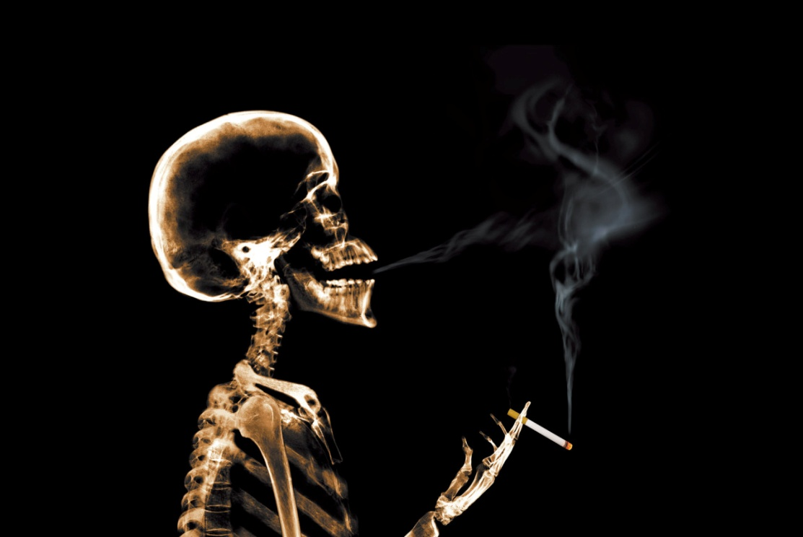

1. Затрагивает ли это интересы общества (да). Курение – снижение трудоспособности людей, уменьшение экономического потенциала общества.
2. Но в создании экономического потенциала общества участвует и табачная промышленность. Это источник заработка для многих десятков тысяч.

Мы с вами встретились с ситуацией, в которой имеются два правосознания.

Как удовлетворить интересы курящих и некурящих? Как принять справедливое решение?

В этой ситуации напрашивается какое-то правило поведения? Назовите такие нормы.

(«В школе не курят», «Место для курения») – это моральные нормы.

Между правом и моралью тесная связь.

Ориентир на справедливость как на меру и критерий своих прав.

Справедливый образ жизни – жить честно, не чинить вреда другому, уважать чужую личность и не вторгаться в сферу ее свободы.

Курящие, не соблюдая установленные права, нарушают права некурящих.

Заставить насильно отказаться от курения общество не может, оно воздействует на курящих через убеждения, через аргументы «за» и «против». Нормы морали предлагают человеку идеал поведения, нравственную опору.

*Конечная часть урока:*

Подведение итогов, рисование плакатов против курения.